Министерство образования и науки РФ

Федеральное государственное бюджетное образовательное учреждение

высшего образования

«Глазовский государственный педагогический институт имени В.Г. Короленко»

**ОТЧЕТ**

**по учебной практике**

**ПМ 01 Разработка программных модулей программного обеспечения для компьютерных систем**

**Специальность 09.02.03 Программирование в компьютерных системах**

Выполнил(а):

студент(ка) ОП СПО группа 33

Вершинина Полина

Руководитель практики: ст. преподаватель кафедры

математики и информатики Касаткин К.А.

# **Оглавление**

Оглавление 1

Введение 2

Цель программы 3

Обзор аналогов 3

Постановка задачи 4

Алгоритм работы 4

Выбор и обоснование выбора средства разработки, исходный код программы 5

Тестирование программы 7

Пояснительная записка9

# 

# **Введение**

Название приложения: Справочник по терминам. База определений какой-либо науки(в данной программе база определений теории алгоритмов и математики): вводимый термин, его толкование(определение), ссылки на используемые термины. Возможность просмотра всей цепочки от заданного термина до первичных понятий.

Создать функционал для работы программы Справочник терминов, создать базу данных, написать пользовательское приложение. Алгоритмы в данной программе не применялись, потому что все алгоритмы были реализованы разработчиками MySQL.

Для работы с базой данных на компьютере должен быть установлен сервер MySQL 5.5.

# **Цель программы**

Программа Справочник по терминами создана для применения её на уроках или парах по теории алгоритмов или математике.

# **Обзор аналогов**

Первый аналог моей программы: Обществознание - школьный курс. Недостатки этой программы в сплошных текстах, что неудобно для пользования, слишком мало схем и кратких характеристик,следовательно слишком много ненужной информации и из приложения часто выкидывает. Преимущества программы состоит в том, что для подготовки это очень хорошее приложение- все темы собраны по каждой сфере.

Второй аналог: Биология - весь школьный курс. Преимущества приложения в удобстве подготовки к экзамену, все коротко и понятно, также небольшой вес - 10 мб, удобное и красивое оформление. Но темы не все, также нет близких к русскому языку(украинского, белорусского, казахского).

Третий аналог - Фоксфорд Учебник. Приложение очень полезно для изучения новых предметов, легко находятся необходимые темы, удобно читать, работает оффлайн. Недостатки в том, что для некоторых классов слишком мало учебников среди новых и основных предметов, иногда встречаются ошибки в условии задач.

# **Постановка задачи**

Терминология. База определений какой-либо науки: вводимый термин, его толкование(определение), ссылки на используемые термины. Возможность просмотра всей цепочки от заданного термина до первичных понятий. Программа Справочник по терминам имеет преимущество перед ручным поиском терминов тем, что действия автоматизированы, поиск данных и возможность формирования электронных документов станет легче.

# **Алгоритм работы**

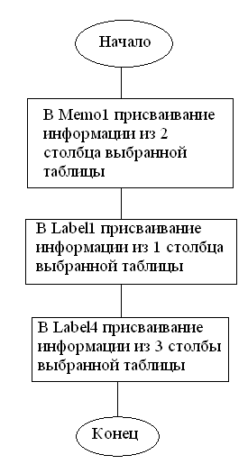

Программа Справочник по терминам позволяет просматривать термин, его определение и термины, используемые в определениях. Также программа позволяет просматривать первоначальную таблицу.

# **Выбор и обоснование выбора средства разработки, исходный код программы**

Для создания программного продукта Справочник терминов использовалась среда программирования Lazarus 1.6. Библиотека компонентов для MySQL версии 5.5. Lazarus был выбран, потому что там есть компоненты для работы с базой данных, MySQL был выбран, потому что он свободно распространяемый и имеет широкий спектр запросов, HeidiSQL был выбран, потому что он свободно распространяемый и мало занимает места на диске и имеет понятный интерфейс.

Исходный код программы:

unit Unit1;

{$mode objfpc}{$H+}

interface

uses

Classes, SysUtils, db, sqldb, mysql51conn, FileUtil, Forms, Controls,

Graphics, Dialogs, DBGrids, StdCtrls, DbCtrls, ComCtrls;

type

{ TForm1 }

TForm1 = class(TForm)

Button1: TButton;

DataSource1: TDataSource;

DBGrid1: TDBGrid;

DBNavigator1: TDBNavigator;

Label1: TLabel;

Label3: TLabel;

Label4: TLabel;

Memo1: TMemo;

MySQL51Connection1: TMySQL51Connection;

PageControl1: TPageControl;

SQLQuery1: TSQLQuery;

SQLTransaction1: TSQLTransaction;

TabSheet1: TTabSheet;

TabSheet2: TTabSheet;

procedure DBGrid1SelectEditor(Sender: TObject; Column: TColumn;

var Editor: TWinControl);

private

public

end;

var

Form1: TForm1;

implementation

{$R *.lfm}

{ TForm1 }

procedure TForm1.DBGrid1SelectEditor(Sender: TObject; Column: TColumn;

var Editor: TWinControl);

begin

Memo1.Text := DBGrid1.Columns.Items[2].Field.Value;

Label1.Caption := DBGrid1.Columns.Items[1].Field.Value;

Label4.Caption := DBGrid1.Columns.Items[3].Field.Value;

end;

end.

# **Тестирование программы**

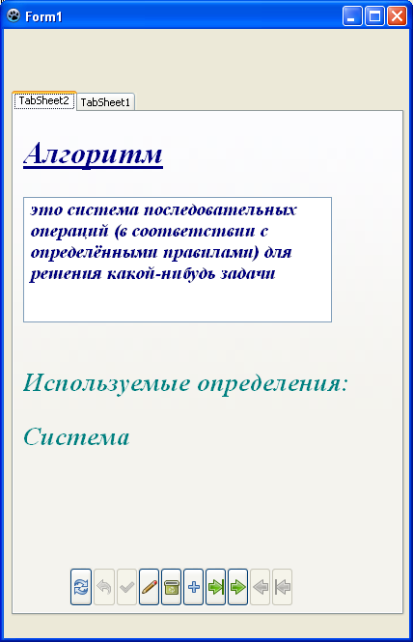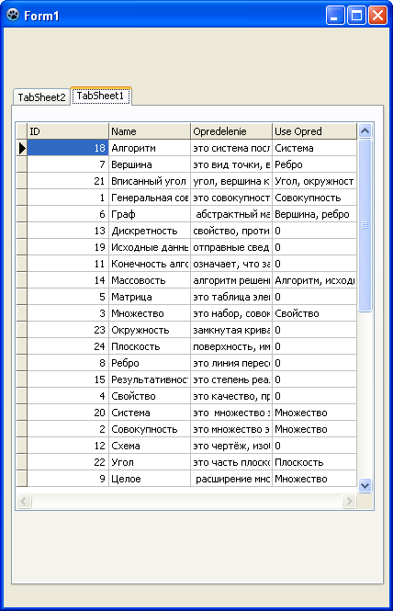

Для тестирования были проверены все функции программы Справочник терминов на корректность работы, а именно:

1. Вывод таблицы «math».

2. Выбор термина.

3. Вывод определения.

4. Возвращение к исходной таблице.

5. Проверка корректности вывода таблицы «math».

6. Проверка корректности выбора определения.

# **Пояснительная записка**

Введение

Название программы: Справочник командира.

Назначение и область применения

Программа Справочник по терминам применяется в сфере поиска определения в определенной науке. Она будет хорошим дополнением для любого ученика, так как может автоматизировать учебный процесс.

Классы решаемых задач: Программа Справочник по терминам решает проблему поиска термина и его определения.

Технико-экономические показатели.

Программа Справочник терминов имеет преимущество перед ручным поиском терминов тем, что действия автоматизированы, поиск данных станет легче, возможность формирования электронных документов.